13-12-24

**Oggetto**--> lista non ordinata di elementi (non hanno un indice)

Servono a rappresentare dei dati con più proprietà.

L’oggetto si scrive con le parentesi graffe



Le proprietà degli oggetti si definiscono tramite **chiave-valore** (nell’esempio, name-->chiave, francesco--> valore)

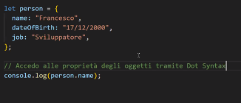

Gli oggetti si portano sempre dentro un **id** (partono da 1 in quanto id:0 rappresenta un errore), in quanto di solito gli oggetti sono all’interno di array e devono essere riconosciuti.



C’è un alternativa per accedere alle proprietà degli array senza dot syntax, la dicitura **ad array**:



Si possono proprietà anche attraverso funzioni:



Per accedere a degli elementi interni dell’oggeto dall’interno dell’oggetto si usa **this**:

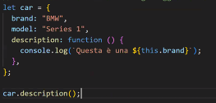

METODI DEGLI ARRAY

* f**orEach**

Per ogni numero dell’array fai qualcosa. CIcla dentro gli array

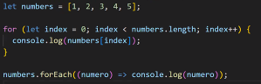

* **Spread operator: ...**

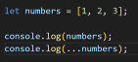



* **.map()**

CIcla dentro gli array. Crea un nuovo array applicanzdo una funzione ad ogni elemento

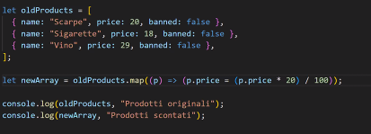

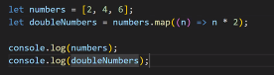

* **.filter()**

filtra l’array sulla base di una condizione

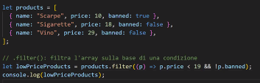

* **.slice()**

Ci serve per tagliare un array, ci restituisce una copia della array

Necessita due parametri, il primo è l’indice da cui partire , il secondo per quando fermarsi (quello selezionato è escluso)





* **.splice()**

Per modificare un array. Necessita l'indice da cui partire e di quanto andare avanti.



Per rimuovere-->



Per aggiungere-->

* .reduce()

Utilizzarlo solo quando manipoliamo numeri (il for è come farlo senza reduce)

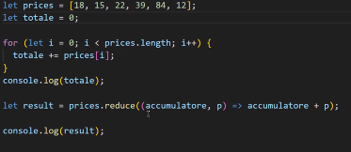

* .sort()

Per ordinare gli elementi di un array in mdo crescente o decrescente